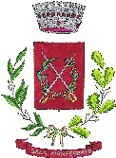
Regione Piemonte Provincia di Alessandria
Comune di SALA MONFERRATO

AVVISO

L’ AMBULATORIO
SARÀ APERTO
MERCOLEDI’ 30 APRILE
DALLE ORE 9.00
ALLE ORE 12.00

